**PENGEMBANGAN MEDIA PEMBELAJARAN PRAKTIK ALIGNMENT**

Aminuddin¹, Husain syam², Muh.Rais³

1.Politeknik bosowa

2.Program studi pendidikan teknologi pertaniaan, FT UNM

3. Program studi pendidikan teknologi pertaniaan, FT UNM

Email: [aminking88@gmail.com](mailto:aminking88@gmail.com)

**ABSTRAK**

Media pembelajaran yang tidak menarik dan menggunakan alat yang sederhana seperti mistar, Penelitian ini bertujuan untuk mengembangkan media pembelajara praktik *alignment* yang valid, praktis dan efektif, dengan menggunakan sensor cahaya fotodioda sebagai penerima, arduino sebagai pembaca dan laser sebagai pengirim informasi. Prosedur pengembangan yang digunakan dalam penelitian ini model pengembangan ADDIE dan dimodifikasi dalam beberapa tahapan yakni analisis kebutuhan, perangcangan, pengembangan, penerapan dan revisi. Tahapan-tahapan pengembangan yang dilakukan telah melalui proses validasi oleh 2 (dua) orang ahli dan mengalami revisi sehingga media yang dikembangkan mendapat hasil yang layak untuk digunakan. Hasil penelitian menunjukkan bahwa media pembelajaran dengan menggunakan alat *alignment* yang dikembangkan dinyatakan valid setelah dilakukan validasi. Pengembangan media pembelajaran praktik dikatakan prakti*s* karena seluruh aspek dalam pembelajaran berada pada kategori sangat baik. Pengembangan media pembelajaran dikatakan efektif karena telah memenuhi kriteria keefektifan.

Kata kunci*: Media Pembelajaran, Alat alignment,pengembangan*

# Latar belakang

Peningkatan mutu pendidikan merupakan salah satu unsur yang sangat penting dalam upaya peningkatan kualitas sumber daya manusia, Undang-undang Sistem Pendidikan Nasional No. 20 tahun 2003 Bab I ketentuan umum, Pasal I berbunyi;

Pendidikan adalah usaha sadar dan terencana untuk mewujudkan susana belajar dan proses pembelajaran agar peserta didik secara aktif mengembangkan potensi dirinya untuk memiliki kekuatan spritual keagamaan, pengendalian diri, kepribadian, kecerdasan, akhlak mulia, serta keterampilan yang diperlukan dirinya, masyarakat, bangsa dan negara.

Sejalan dengan isi undang-undang tersebut diatas salah satu hal yang sangat penting untuk diperhatikan adalah masalah prestasi belajar. Masalah umum yang sering dihadapi oleh peserta didik khususnya mahasiswa adalah cukup banyak yang belum dapat mencapai prestasi belajar yang memuaskan.

Perkembangan media pembelajaran menuntut pengajar untuk membuat suasana belajar yang menarik, Media pembelajaran ibarat sebuah suplemen dalam proses belajar mengajar, karena dengan adanya media membuat susana belajar yang menarik apalagi lagi mata kuliah praktek. Praktik *alignment* yang dilakukan mahasiswa masih menggunakan alat sederhana seperti mistar, kondisi inilah yang membuat proses belajar mengajar praktik *alignment* tidak menarik dan cenderung membosankan, berdasarkan kondisi ini menuntut peneliti untuk membuat media pembelajaran yang mampu membantu mahasiswa memahami materi yang diberikan khusunya mata kuliah praktik dengan kondisi yang nyaman,santai dan mudah.

# Tinjauaan pustaka

## Media pembelajaran

Nurseto (2011), media pembelajaran itu merupakan wahana penyalur pesan atau informasi belajar. Media pembelajaran yang dirancang sangat baik akan sangat membantu peserta didik mencapai tujuan pembelajaran. Abdul karim (2007), media pembelajaran adalah segala sesuatu yang dapat digunakan untuk memberikan ransangan sehingga terjadi interaksi belajar mengajar dalam rangka mencapai tujuan pembelajaran.

## Alignment

*Alignmen* adalah suatu kegiatan yang meluruskan atau mensejajarkan dua sumbu poros hingga sentris (antara poros penggerak dengan sumbu poros yang digerakkan). Setiap poros yang berputar cenderung akan berputar pada garis sumbu masing-masing. Bila dua sumbu poros atau lebih, yang dihubungkan menjadi satu, maka mereka akan berputar pada garis sumbu masing-masing sebagai garis sumbu putarnya. Bila semua sumbu poros yang dihubungkan membentuk satu garis sumbu, maka mereka akan berputar dengan normal. Apabila alingmen tidak mampu dicapai akan terjadi kondisi mis*alignment*, seperti pada gambar 1 dibawah:

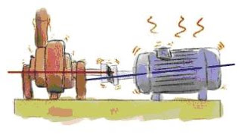

Gambar 1: Misalignment

Apabila mis*alignment* terjadi dampak yang akan terjadi lebih memberikan kerugian yang sangat besar, diantaranya:

1. Kopling menjadi panas
2. Terjadinya kelelahan material pada elemen kopling (untuk kopling kering )
3. Terjadinya keausan terutama pada kopling Roda Gigi
4. Keretakan pada poros, akibat gaya tekuk yang berulang-ulang (keretakan biasanya terjadipada sisi yang berdekatan dengan hub kopling )
5. Kerusakan pada Bantalan (*bearing*).
6. Salah satu penyebab timbulnya getaran (*vibrasi*) pada mesin

Selain masalah teknis, dapat terjadi kerugian akibat *misalignment* diantaranya:

1. Kerugian *Manhour* untuk memperbaiki ulang pemasangan.
2. Kerugian Material dalam perbaikan ulang dan penggantian.
3. Kerugian operasional & produksi.

**Jenis-jenis *Misalignment***

Berdasarkan posisi sumbu porosnya, maka *misalignment* dibagi dalam tiga jenis, yaitu *parallel misalignment*, *angular misalignment* dan kombinasi antara *parallel* dan *angular*.

1. *Paralel misalignment*

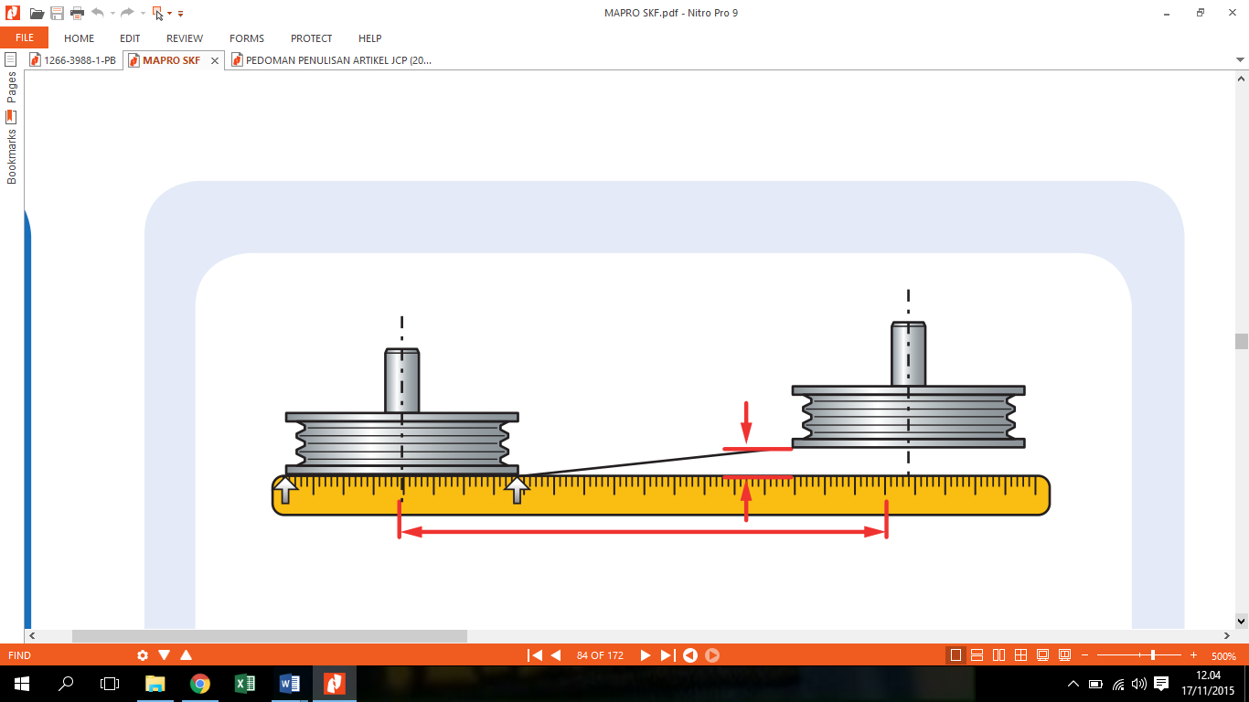

Gambar 2 : Paralel misalignment

1. *Angular misalignment*

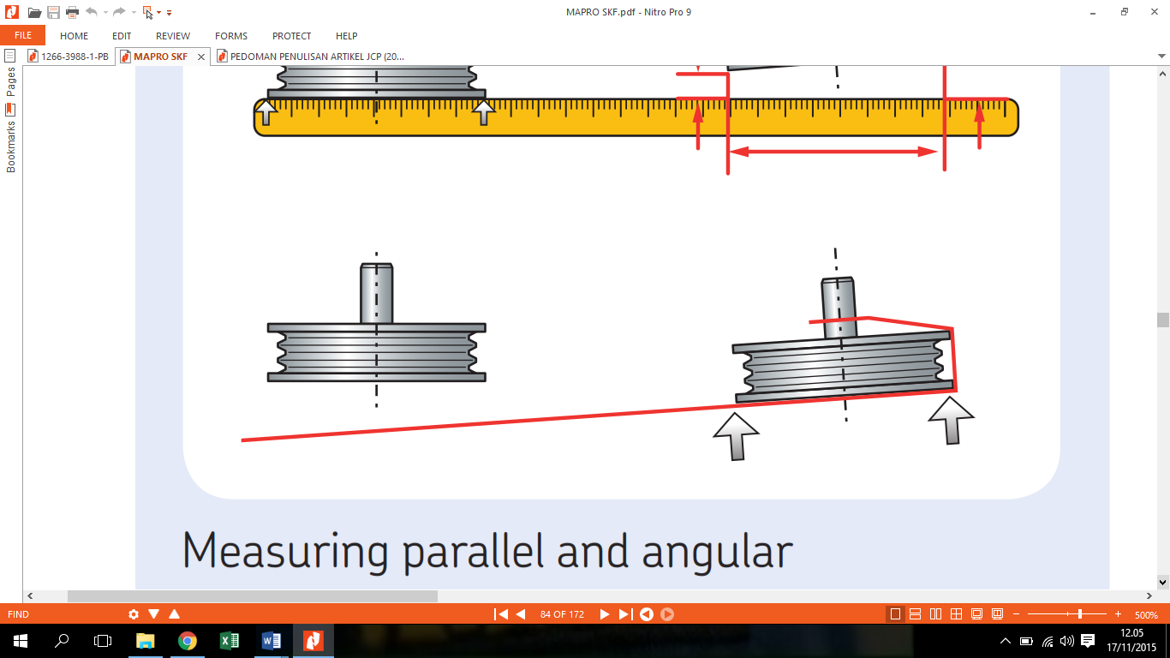

Gambar 3 : Angular misalignment

1. *Combination misalignment*

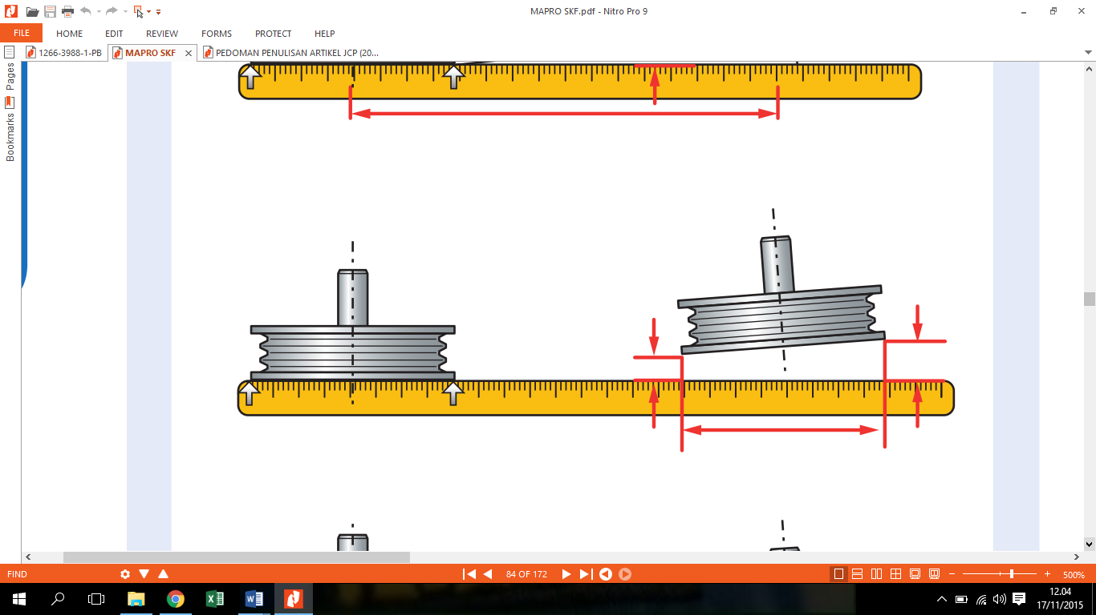

Gambar 4 : Combnation misalignment

## Rumusan masalah

1. Bagaimana mengembangan Media pembelajaran praktik *alignment* ?
2. Bagaimana mengembangkan perangkat pembelajaran praktik *alignment* ?
3. Apakah media pembelajaran praktik *alignment* yang dikembangkan valid, praktis, dan efektif digunakan?

# Metode

Penelitian ini merupakan penelitian pengembangan atau *Research and Development (R&D),* yang bertujuan untuk mengembangkan model pembelajaran praktik *alignment* dengan menggunakan alat *alignment*. Sesuai dengan jenis penelitian oleh Sugiyono (2010) bahwa metode penelitian pengembangan atau *Research and Development* adalah metode penelitian yang digunakan untuk menghasilkan produk tertentu, dan menguji keefektifan suatu produk yang dihasilkan. Alasan lain penggunaan penelitian dan pengembangan memiliki keunggulan, terutama jika dilihat dari prosedur kerja yang sangat memperhatikan kebutuhan dan kondisi yang ada di lapangan dan bersifat sistematik.

Model pengembangan dalam penelitian ini memodifikasi beberapa model pengembangan media pembelajaran *Research and Devlopment* (R&D), yaitu tahapan pengembangan media yang memiliki lima tahap yaitu *Analysis, Desain, Development, Implementation,* dan *Evaluation* atau disingkat dengan ADDIE

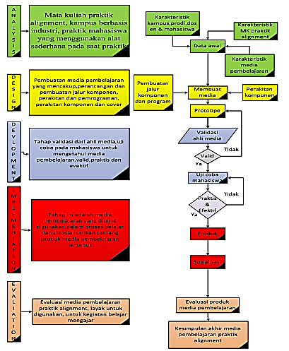

Gambar 5: Modifikasi model pengembangan ADDIE

Instrument penelitian yang digunakan adalah, angket, lembar validasi, respon terhadap proses pembelajaran, lembar pengamatan aktifitas, lembar observasi keterlaksanaan penggunaan media,

1. **Teknik analisis data**

Metode yang dilakukan untuk data lapangan tentang kepraktisan media, dengan memberikan lembar observasi tersebut pada observer untuk digunakan dalam mengamati keterlaksanaan aspek-aspek atau komponen-komponen bahan ajar pada saat dosen melaksanakan pembelajaran di kelas sesuai petunjuk yang diberikan. Kemudian diuji tingakat validitas, praktis, dan efektifnya. Berikut ini dijelaskan tentang tingkatan:

|  |  |  |
| --- | --- | --- |
| **Validitas** | **Praktis** | **Evektif** |
| |  |  | | --- | --- | | Interval | Kategori | | 3,5 ≤ M ≤ 4 | Sangat Valid | | 2,5 ≤ M < 3,5 | Valid | | 1,5 ≤ M < 2,5 | Kurang Valid | | M < 1,5 | Tidak Valid | | |  |  | | --- | --- | | Interval | Kategori | | 3,5 ≤ M ≤ 4 | Sangat Efektif | | 2,5 ≤ M < 3,5 | Efektif | | 1,5 ≤ M < 2,5 | Cukup Efektif | | M < 1,5 | Tidak Efektif | | |  |  | | --- | --- | | Interval | Kategori | | 3,5 ≤ M ≤ 4 | Sangat Positif | | 2,5 ≤ M < 3,5 | Positif | | 1,5 ≤ M < 2,5 | Cukup | | M < 1,5 | Negatif | |

Sumber: Azwar (2013)

# Hasil dan pembahasan

* 1. **Analysis**

Adapun yang dianalisa meliputi, kondisi lingkungan kampus, sumber belajar, dosen, dan mahasiswa, kondisi kegiatan belajar mengajar adalah kurangnya alat atau media pembelajaran yang memadai untuk digunakan dalam kegiatan belajar mengajar praktik.

* 1. ***Design***



Gambar 6: Desain cover

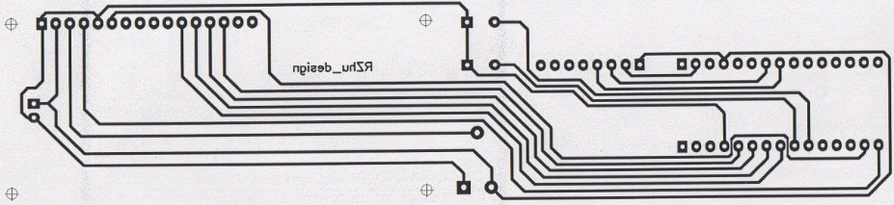

Gambar 7: Skema jalur eletronik

LCD/

ARDUINO

GYROSCOPE

POWER

KONTROL

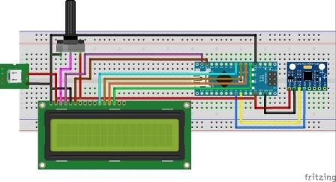

Gambar 8: Letak rangkaiaan eletronika

Gambar 9: Alat alignment

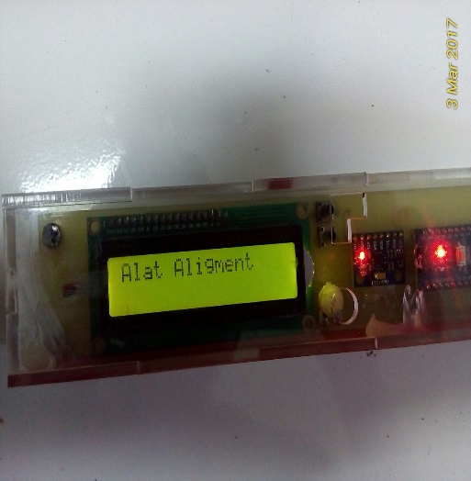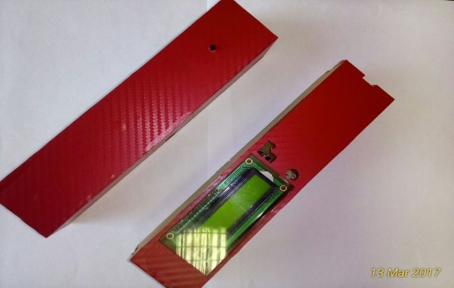

* 1. ***Development***

**Uji kevalidan**

Table 1: Hasil validasi instrumen

|  |  |  |  |
| --- | --- | --- | --- |
| PENILAIAAN VALIDATOR TERHADAP MEDIA PEMBELAJARAN | | | |
| Perangkat | Indikator | Penilaian | Kategori |
| Panduan praktik | Rata-rata | 3.76 | Sangat Valid |
| Media | Rata-rata | 4 | Sangat Valid |
| Keterlaksanaan penggunaan media | Rata-rata | 3.73 | Sangat Valid |
| Respon Mahasiswa | Rata-rata | 3.81 | Sangat Valid |
| Aktivitas Mahasiswa | Rata-rata | 4 | Sangat Valid |

Sumber : Hasil data primer (2017)

Table 2: Keterlaksanaan penggunaan media

|  |  |  |  |
| --- | --- | --- | --- |
| Pengamatan keterlaksanaan penggunaan media | | | |
| Penilaiaan 1 | | Penilaiaan 2 | |
| P 1 | P 2 | P 1 | P 2 |
| 3.80 | 3.90 | 4.00 | 3.90 |
| 3.85 | | 3.95 | |
| Tot Rata-rata 3.90 | | | |

Sumber : Hasil data primer (2017)

**Uji kepraktisan**

Table 3: Penilaian aktifitas mahasiswa

|  |  |  |  |  |  |  |  |  |  |
| --- | --- | --- | --- | --- | --- | --- | --- | --- | --- |
| **PENILAIAN AKTIFITAS MAHASISWA** | | | | | | | | | |
| **Pertemuan 1** | | **Pertemuan 2** | | **Pertemuan 3** | | **Pertemuan 4** | | **Pertemuan 5** | |
| P1 | P2 | P1 | P2 | P1 | P2 | P1 | P2 | P1 | P2 |
| 3.54 | 3.32 | 3.8 | 3.7 | 3.68 | 3.63 | 3.89 | 3.83 | 3.87 | 3.8 |
| 3.43 | | 3.75 | | 3.66 | | 3.86 | | 3.84 | |
| 3.71 | | | | | | | | | |

Sumber : Hasil data primer (2017)

Table 4: Keterlaksanaan penggunaan media

|  |  |  |  |
| --- | --- | --- | --- |
| Pengamatan keterlaksanaan penggunaan media | | | |
| Penilaiaan 1 | | Penilaiaan 2 | |
| P 1 | P 2 | P 1 | P 2 |
| 3.80 | 3.90 | 4.00 | 3.90 |
| 3.85 | | 3.95 | |
| 3.9 | | | |

Sumber : Hasil data primer (2017)

**Uji keefektifan**

Table 5: Uji coba kepada mahasiswa

|  |  |  |
| --- | --- | --- |
| UJI COBA | RATA-RATA | KATEGORI |
| UJI COBA ONE TO ONE (2 Orang) | 3,29 | POSITIF |
| UJI COBA KELOMPOK KECIL (7 Orang) | 3,30 | POSITIF |
| UJI COBA KELOMPOK BESAR (14 Orang) | 3,39 | POSITIF |

Sumber : Hasil data primer (2017)

Table 6: Pre & Post Test

|  |  |  |  |
| --- | --- | --- | --- |
| **HASIL PRE TES & POST TES** | | | **Selisih** |
| **Jumlah responden** | **Rata-rata nilai pre tes** | **Rata-rata nilai post tes** |
| 14 Orang | 53.57 | 72.14 | 18.57 |

Sumber : Hasil data primer (2017)

Table 7: Uji t pada SPSS

|  |  |  |  |  |  |  |  |  |  |  |  |  |  |  |  |
| --- | --- | --- | --- | --- | --- | --- | --- | --- | --- | --- | --- | --- | --- | --- | --- |
| **Paired Samples Test** | | | | | | | | | | | | | | | |
|  | | | Paired Differences | | | | | | | | | t | | df | Sig. (2-tailed) |
| Mean | | Std. Deviation | | Std. Error Mean | | 95% Confidence Interval of the Difference | | |
| Lower | | Upper |
| Pair 1 | VAR00001 - VAR00002 | | -18.57143 | | 10.27105 | | 2.74505 | | -24.50176 | | -12.64110 | -6.765 | | 13 | .000 |
| **Paired Samples Statistics** | | | | | | | | | | | | |
|  | | | | Mean | | N | | Std. Deviation | | Std. Error Mean | | |
| Pair 1 | | VAR00001 | | 53.5714 | | 14 | | 15.49548 | | 4.14134 | | |
| VAR00002 | | 72.1429 | | 14 | | 9.74961 | | 2.60569 | | |

Sumber : Hasil data primer (2017)

# Penutup

## Kesimpulan

* + - 1. Pengembangan media pembelajaran praktik alignment, adalah pengembangan *Research and Development (R&D)* yang melalui 5 tahap yaitu, *analysis,design,development,implementation,evaluation*.

1. Pengembangan media pembelajaran berupa alat *alignment* dan *job sheet*, sedangkan perangkat pembelajaran dikembangkan dengan cara penyusunan lembar validasi selanjutnya hasil dari validasi direvisi dan hasilnya sesuai dengan tujuan pembelajaran.
2. Media pembelajaran yang dikembangkan dinyatakan valid, praktis dan efektif

## Saran

1. Pengujian media sebaikanya dilakukan lebih luas untuk mendapatkan media pembelajaran yang lebih sempurna.
2. Media pembelajaran *alignment* yang dikembangkan lebih komplit dan tidak sebatas *alignment pulley.*
3. Pendidik atau dosen agar dapat menggunakan media pembelajaran *alignment* dalam proses pembelajaran *alignment.*

# Daftar pustaka

Ayuni, N. (2011). *Media Pembelajaran.* Mataram: Universitas Mataram.

Azwar, S. (2013). *Reliabilitas dan Validitas.* Yogyakarta: Pustaka Pelajar.

H.Ahmad, A. K. (2007). *Media Pembelajaran.* Makassar: Badan Penerbit UNM.

Lifetime Reliability Solution. (2012). Precision Maintenance Tehniques For Machinery. *Machine Installation-Shaf Alignment*, hal. 17.

Nurseto, T. (2011). Membuat Media Pembelajaran Yang Menarik. *Jurnal Ekonomi dan Pendidikan*, Volume 8, Nomor 1.

SKF. (1996). *SKF BEARING MAINTENANCE BOOK.* Denmark: Denmark on environmentally friendly.

SKF. (2012). *Rolling Bearings.* Shutterstock.

Sugiyono. (2010). *Metode Penelitian Pendidikan.* Bandung: Alfabeta.

Undang-Undang Sistem Pendidikan Nasional. (2013). *PP No.12 Tahun 2012.* Jakarta: Sinar Grafika.